ACTA REUNIÓN CONSEJO DE PARTICIPACIÓN SOCIAL
SERVICIO DE SALUD ACONCAGUA
09 DE OCTUBRE, 2018

- Fecha: 09 de octubre, 2018
- Hora Inicio: 15:15 horas
- Hora Término: 17:15 horas
- Lugar : Biblioteca Municipal de Panquehue

I.- PARTICIPANTES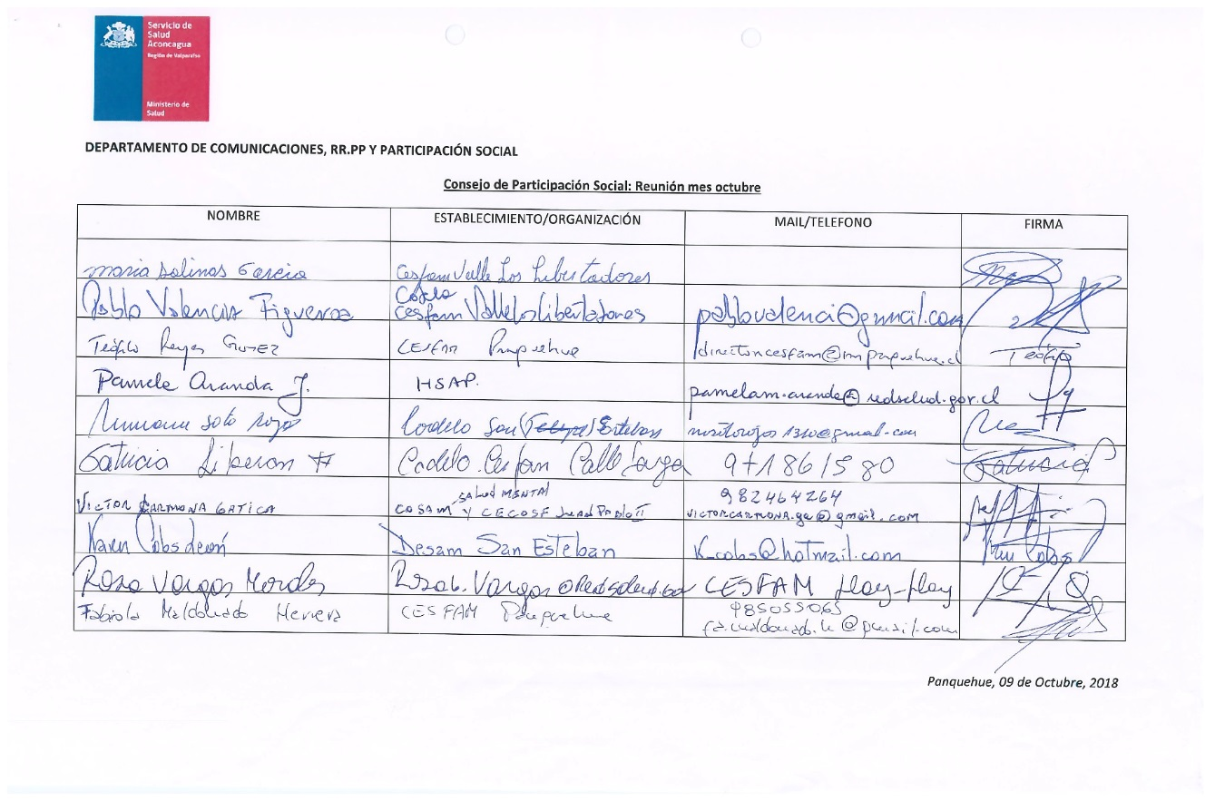
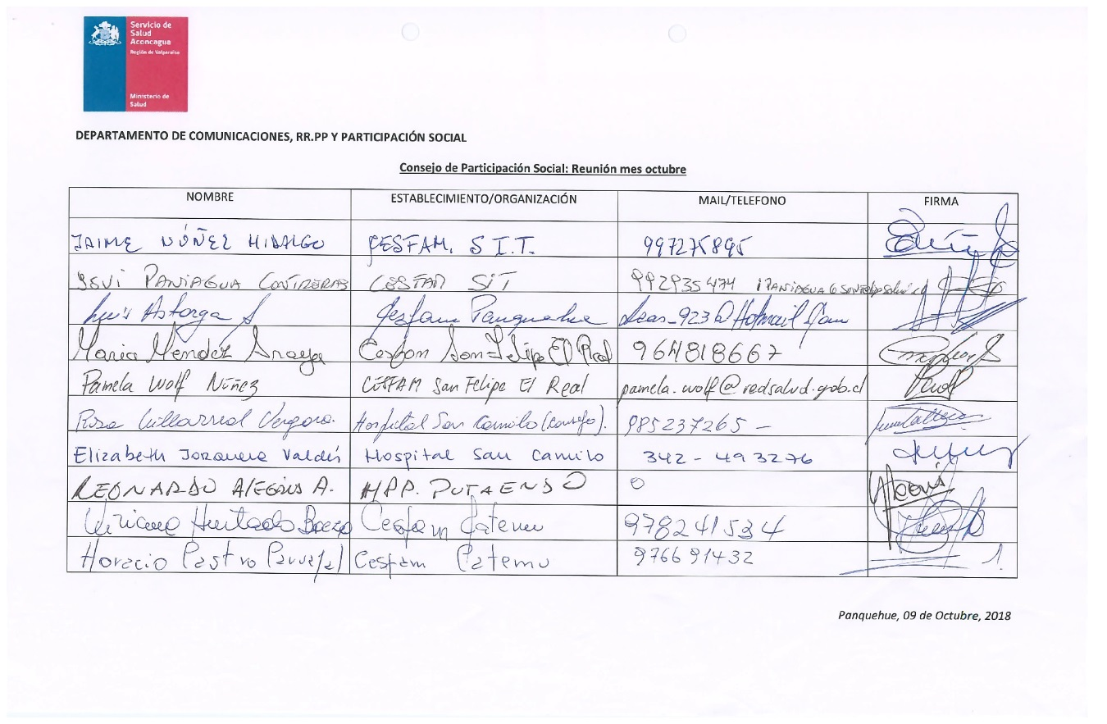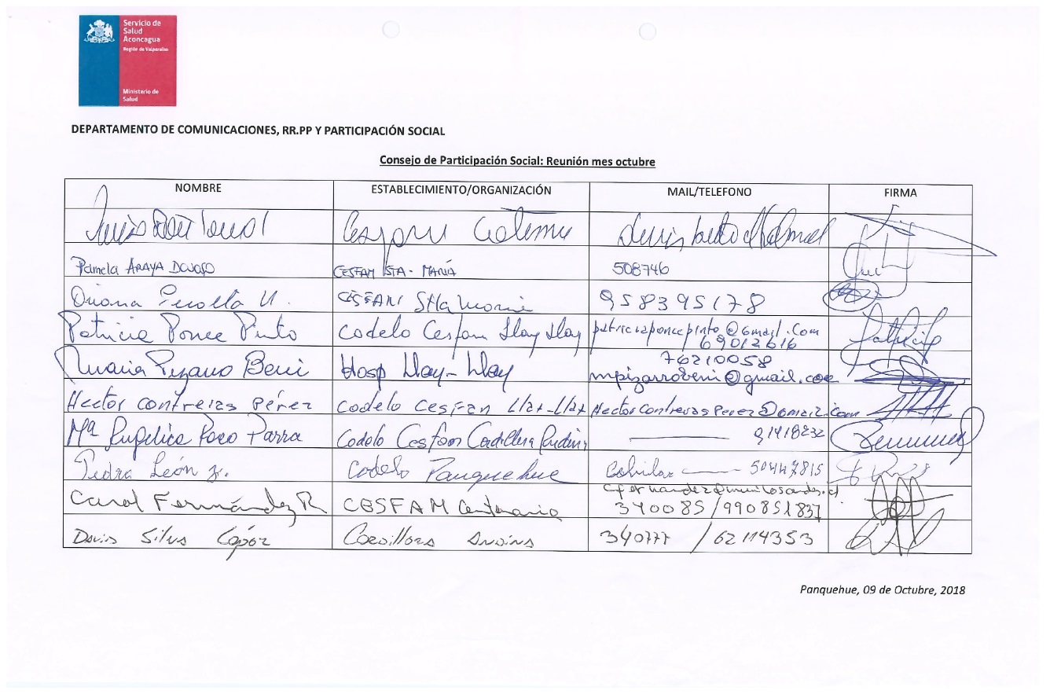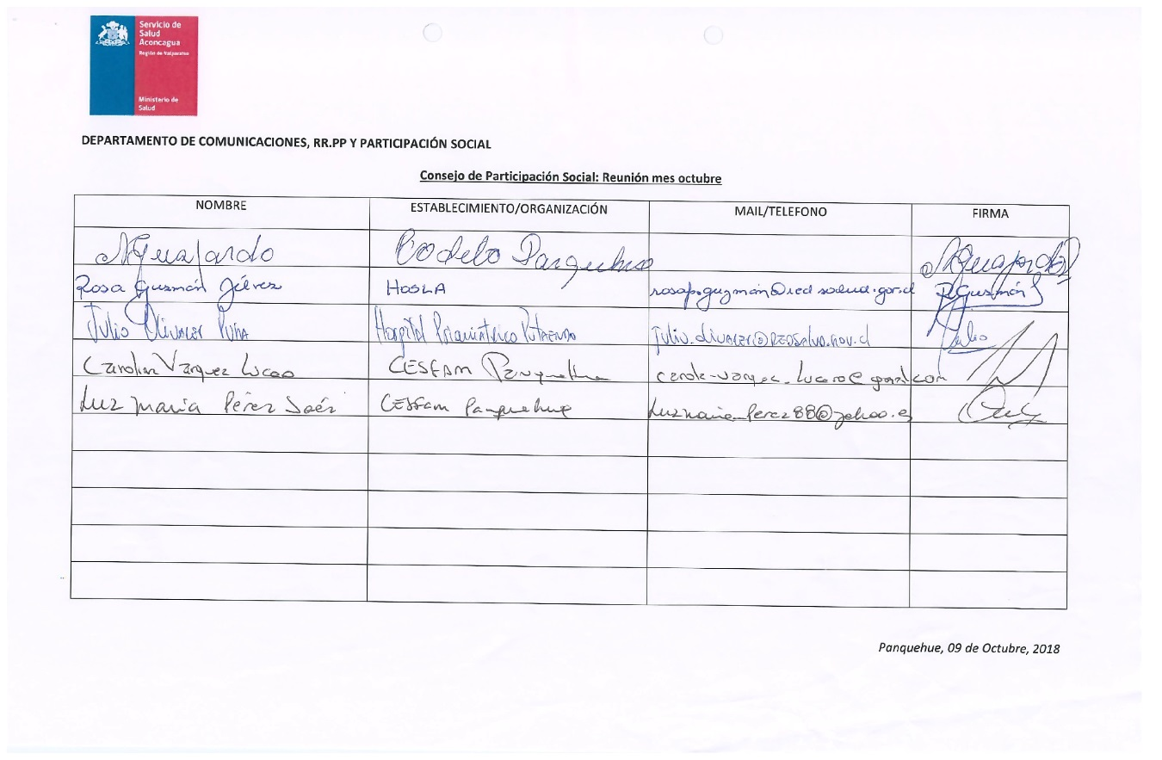

Tabla:
1.- CIRA: Temas mes de octubre
2.- Lectura del acta anterior, mes de septiembre.
3.- Movilización para Consejo de Participación Social
4.- Información de establecimientos de la red. Acciones a realizar
5.- Estado de Avance Estrategia NSP
6.- Fondo Concursable Acciones VIH
7.- Requerimientos, sugerencias y reclamos desde la comunidad
8.- Conformación de comisión de trabajo: HOSPITALES/APS/COSAM: Pantallas UEH
9.- Charla sobre VIH e ITS: 06 de noviembre, 2018. 10:00 hrs.

III. Desarrollo
- Palabras del Alcalde de la comuna de Panquehue, del Director del CESFAM Panquehue y de la presidenta del CODELO.
- Presentación de María Salinas y René Santis, representantes del Consejo en el CIRA: Programa de inmunización con acento en establecimientos de salud que poseen reticencias al proceso de vacunación (Papiloma humano). Se conversa también de los medicamentos bio-equivalentes y la ausencia de evidencia del efecto de unos y de otros; no obstante se enuncian diferentes sustantivas en los precios de unos y de otros.
- Se aprueba el acta anterior sin observaciones.
- Se recuerda que las comunas de San Felipe y Catemu velaran por los traslados ida y regreso a la comuna de Putaendo, lugar donde se llevará a cabo el próximo de Participación el 13 de noviembre
- INFORMACIÓN DE LOS ESTABLECIMIENTOS:
HOSLA:
30 de octubre dialogo del CODELO y 16 dialogo en Calle Larga
CESFAM Centenario:
Terminando la encuesta de satisfacción usuaria y feria de la salud en el sector Lo Blanco
HPPP:
Semana de la salud mental: Sábado 13 cicletadas y actividades académicas y sociales. Avance de la empresa la cual ha aumentado su dotación.
Hospital de Llay Llay:
Ejecución de proyectos de Desayuno con 16 integrantes. Capacitación de RCP el día 23 de octubre y capacitación al voluntariado.
CESFAM Panquehue:
7° Corrida 14 de octubre
CESFAM Llay Llay:
Caminata del Adulto mayor, 23 de octubre. Mateada del adulto mayor. 30 de octubre Consejo Consultivo de Jóvenes en el teatro Municipal. 12 de octubre actividad de salud mental.
COSAM Los Andes:
Feria de salud en Plaza de Los Andes, 10 de octubre.

CESFAM Catemu:
Programa criando lazos, actividad 3 de octubre. 10 de octubre feria de salud mental y 31 de octubre Jornada de trabajo de los protocolos internos OIRS
CESFAM San Felipe El Real:
10 de octubre, día del medioambiente, actividad de prevención del cáncer. Día de la alimentación. 26 de octubre feria intergeneracional escuela Manuel Rodríguez.
CESFAM de Santa María:
Se encuentran finalizando diagnóstico participativo. 12 de octubre actividad de musicoterapia y 12 CESCOF en terreno.
HOSPITAL DE PUTAENDO:
4° Ciclo de Charla DE Salud Responde y NSP. Trabajo con Gendarmería y temas VIH. Día de la solidaridad con alumnos de las escuelas de la comuna.
CESFAM Valle Los Libertadores:
Aplicación de encuestas de satisfacción usuaria con alumnas del AIEP. Aniversario CODELO CESFAM. Diagnósticos Participativos en local Los Nogales. Semana del Buen Trato, última de octubre.
CESFAM Segismundo Iturra:
Feria de la Mujer emprendedora. Capacitación en primeros auxilios. 18 de octubre once comunitaria con COLOSAL. 22 de octubre actividad en plaza cívica. 12 de octubre bio-danza en el CESFAM.

Estado de Avance Estrategia NSP:
Se da cuenta de un desenso de 5% de las personas que no se presentan, siendo un avance significativo registrado en comparación con el año anterior. Se señala los CODELOS que aún falta visitar.

Fondo Concursable Acciones VIH:
Se da cuenta de las lineas de acción para Fondo Concursable Acciones VIH, a la espera de la entrega de los formatos y bases del fondo. Esta PPT se adjunta.

Requerimientos, sugerencias y reclamos desde la comunidad:
Se recuerda que envien la ficha con reclamos, solicitudes para consolidar y enviar a MINSAL. David enviará consolidado.

Conformación de comisión de trabajo: HOSPITALES/APS/COSAM: Pantallas UEH: Se cita a reunión para el día lunes 22 de octubre y trabajar el diseño de las pantallas de las UEH.

Charla sobre VIH e ITS: 06 de noviembre, 2018. 10:00 hrs; se recuerda para asistencia.

Toma Acta: Victor Carmona, COSAM Los Andes
David Mally Guerra
Encargado De Participación Social
Dirección, Servicio de Salud Aconcagua

